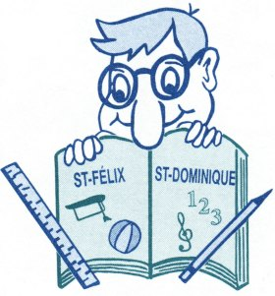
 Saint-Félix, le 30 septembre 2014

AUX PARENTS DES ÉLÈVES
DE L’ÉCOLE DE ST-FÉLIX ET ST-DOMINIQUE

Objet : Fête de l’Halloween

Chers parents,

Vendredi , le 31 octobre en après-midi, à l’occasion de la fête d’Halloween, des activités spéciales auront lieu à l’école de St-Dominique.

Cette année, il y aura un concours du plus beau costume. Nous encourageons les élèves à fabriquer leur costume. Les enfants pourront se déguiser en après-midi seulement.

Pour cette activité, les élèves de St-Félix seront transportés à l’école de St-Dominique par autobus à 13h10. Le retour se fera à partir de St-Dominique pour tous. Il est a noté que les élèves du village de St-Félix reviendront plus tard qu’à l’habitude à la maison.

Pour les élèves qui voyagent en autobus, nous vous demandons d'envoyer le costume et les accessoires dans le sac à dos de votre enfant le matin. Les élèves qui dînent à la maison reviennent à l'école costumés. Les parents disponibles peuvent se présenter à l'école de St-Dominique à compter de 13h15 pour apporter leur aide au maquillage des enfants. Un agréable après-midi est prévu pour tous.

Bien entendu, il n’est pas obligatoire de se déguiser, c’est une participation volontaire.

Nous souhaitons à tous une Joyeuse Halloween!

L’équipe-école de St-Félix/St-Dominique

/sm «Tous ensembles, nous ferons
grandir notre école!»

